OLEO VALLE

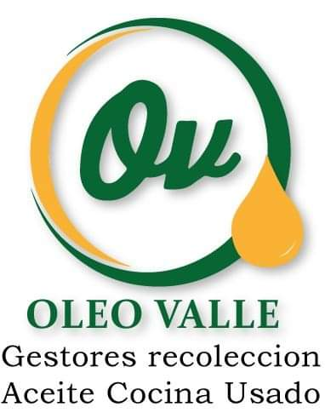

OLEO VALLE

Es una empresa gestora en la recolección de aceite de cocina usado, prestamos un servicio integral, eficiente y responsable a todos los sitios, lugares generadores de aceite de cocina usado para una correcta disposición final, acreditando con un certificado de disposición final a los establecimientos como contribuyentes con el medio ambiente y como lugares o sitios que realizan una adecuada disposición final del aceite de cocina usado (ACU).
Inicia sus labores en el año 2020 como gestor de recolección de ACU (aceite de cocina usado). Su domicilio principal está en la ciudad de Palmira (valle) y presta sus servicios a todos los lugares o sitios generadores de ACU (aceite de cocina usado).
Oleo valle posee un personal calificado y una logística aplicada en la metodología para la recolección del aceite de cocina usado garantizando una correcta disposición final, factor primordial en la cultura organizacional de la empresa.
La misión de oleo valle nace del poder ser parte de la solución a la problemática que se está presentando en tres sectores que son el sector ambiental, el sector social y el sector de salud.

MISION
Prestar un buen servicio de recolección de aceite de cocina usado a los lugares o sitios generadores de aceite de cocina usado, garantizando una correcta disposición final, de esta forma evitamos la contaminación al medio ambiente y el uso indebido de este residuo para consumo humano y animal.

VISION
Para el 2023 seremos una empresa gestora de recolección de ACU haciendo presencia en más de un municipio, ciudad, corregimiento del departamento del valle del cauca.

POLÍTICA INTEGRAL
En Oleo Valle estamos comprometidos en brindar un buen servicio de recolección del ACU para una correcta disposición final, actuando en base a nuestros valores, responsabilidad ambiental y social, trabajando en beneficio de los lugares o sitios generadores de ACU y en beneficio de la comunidad dentro y fuera de estas, contribuyendo al desarrollo sustentable a través de la mejora continua en nuestros procesos de gestión y en cumplimiento con la legislación.

ALGUNOS DE NUESTROS CLIENTES
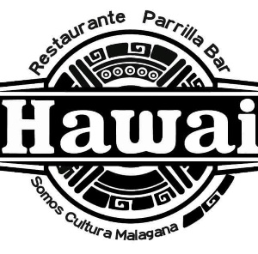
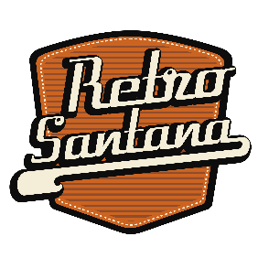

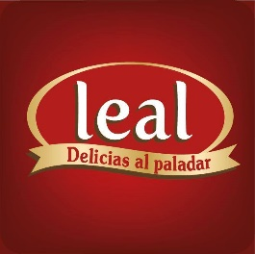







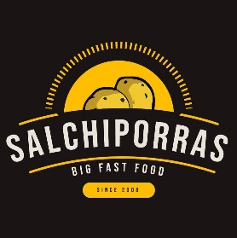
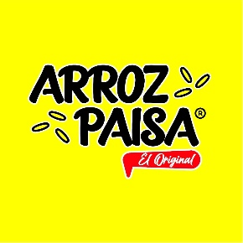

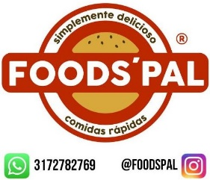
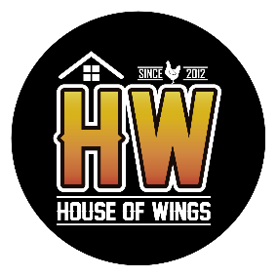








SERVICIOS

- CERTIFICACION DE DISPOSICION FINAL
Acreditamos los establecimientos con el certificado de disposición final dando cumplimiento a la resolución 0316 del 2018 dado por el ministerio de ambiente donde establece que todo generador de este residuo debe disponer el aceite usado a un gestor de recolección y el gestor está en la obligación de certificar los establecimientos.
- VALOR COMERCIAL
Cancelamos un valor comercial por el aceite usado de cocina con el fin de brindar un beneficio económico al establecimiento.
- PUBLICIDAD
Damos un espacio a los establecimientos en nuestra página web, ubicamos el logo del establecimiento y los enlazamos con sus redes sociales, con el fin de que las personas cuando interactúen con nuestra página conozcan de los establecimientos que hacen un buen uso del aceite y contribuyen con el cuidado del medio ambiente. www.oleovalle.com
- MEDICION DE POLARES
Prestamos servicio de asesoramiento gracias a la medición de polares con el dispositivo vito oiltester, esto nos permite:
Saber en qué momento cambiar el aceite, para que no se realice mucho tiempo antes ni mucho tiempo después con el fin de evitar gastos en la anticipación del cambio de aceite y evitando una mala calidad del producto por utilizar un aceite que perdió sus propiedades lo cual genera problemas de salud en el comensal. Entregamos certificación de medición polar.
- PUNTOS OLEO
Realizamos recolección de aceite en conjuntos cerrados y hogares, a estos lugares por la entrega del aceite se hacen merecedores de unos bonos con puntos para que puedan canjear en los establecimientos por la compra de productos, buscamos con este sistema incentivar a las personas al cuidado del medio ambiente y a los establecimientos les pueda generar la visita de más clientes para la compra de sus productos. http://oleovalle.com/puntos-oleo.html
- SERVICIO DE RECOLECCION A CONJUNTOS CERRADOS
Ofrecemos a los conjuntos un contenedor para la recolección de aceite usado de cocina evitando las problemáticas existentes con este residuo y a su vez obtienen beneficios por la correcta disposición del aceite usado de cocina.

RECICLANDO ACEITE

Promovemos que ni una gota se vierta al alcantarillado- basura maximizando su uso y evitando la contaminación que este provoca.

PROTECCIÓN Y PREVENCIÓN DEL AGUA - TIERRA - SER HUMANO - MEDIO AMBIENTE - ESPECIES ANIMALES

